作 者 推 荐

悬疑界反转大师，征服全球读者的畅销女王
伊利亚娜·赞德（Iliana Xander）

伊利亚娜·赞德（Iliana Xander）是心理惊悚小说《亲爱的妈妈》（Love, Mom）的作者。她从青少年时期就开始写作，并以不同的笔名出版了二十多部各种类型的小说。秘密、心碎、爱、嫉妒和曲折的反转情节都能在她的书中找到。她不写作时，要么环游世界，要么创作疯狂的艺术品。她曾是一名巡回推销员，始终是一位艺术家，永远是一个讲故事的人。

作品列表：

- 《恶意》
- BAD INTENTIONS

- 《众目睽睽》
- ALL EYES ON HIM

- 《亲爱的妈妈：一个杀人犯的秘密》
- LOVE, MOM

************************
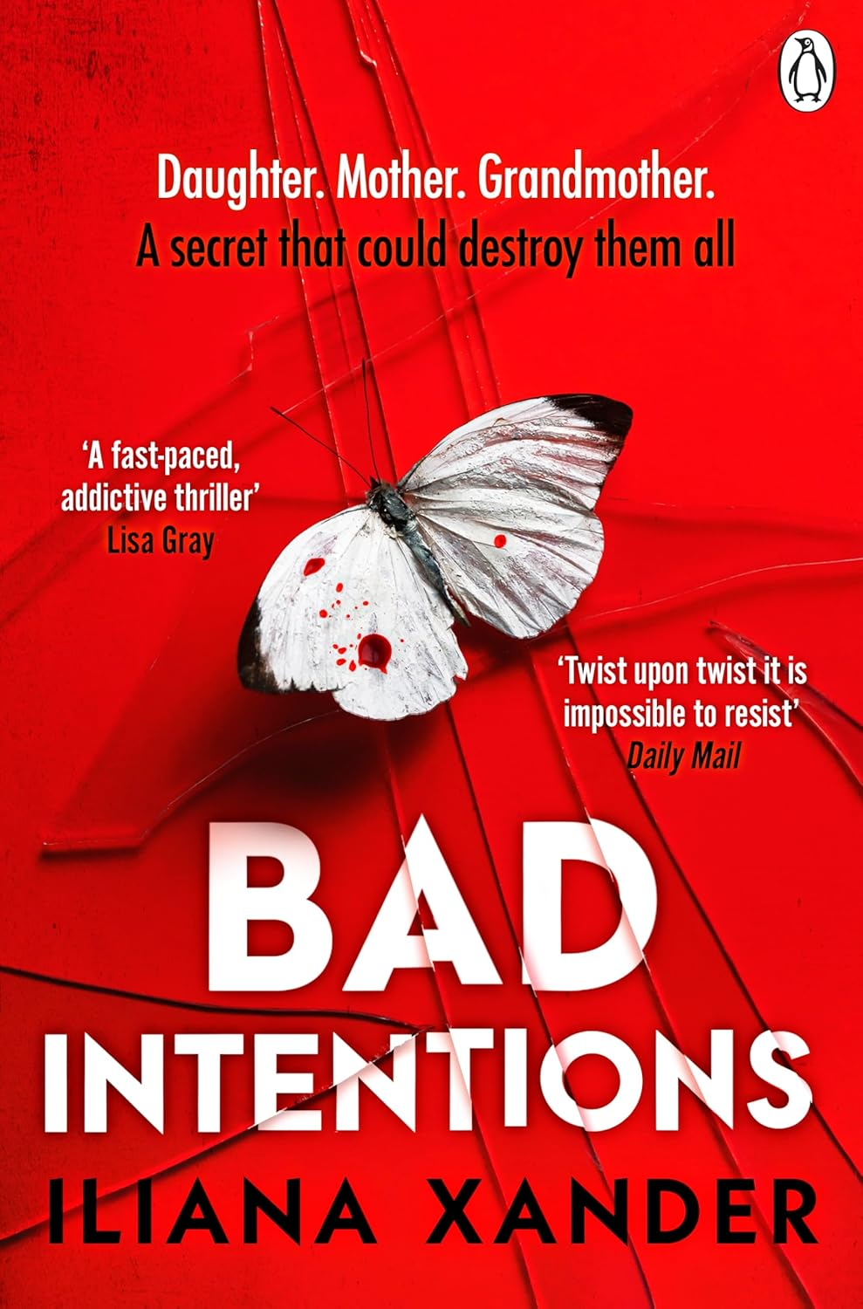
中文书名：《恶意》
英文书名：BAD INTENTIONS
作 者：Iliana Xander
出 版 社：Michael Joseph
代理公司：WME/ANA/Jessica
页 数：400页
出版时间：2026年10月
代理地区：中国大陆、台湾
审读资料：电子稿
类 型：惊悚悬疑

内容简介：

伊利亚娜·赞德（Iliana Xander）的惊悚小说新作反转层出不穷。

乔茜·布茨搞砸了，彻底搞砸了。

她回到家乡小镇伯恩维尔，照顾病弱的祖母。二十五年前，一桩骇人听闻的罪行曾震动整个伯恩维尔。

距离她祖母的审判，已经过去二十五年。
距离她母亲的离世，已经过去二十二年。
距离乔茜被叫作"坏种"，已经过去六年。
距离她亲手印证那句骂名，已经过去两个月。
乔茜就是逃不出厄运的掌心。

也许，回到伯恩维尔能觅得一丝安宁。然而，一个陌生人的出现，打破了这一切。他许诺，会告诉乔茜关于她家族黑暗过往的全部真相。可当乔茜赴约前去见他时，一桩残忍的罪行，就在她眼前活生生地上演了。

乔茜从出生起周遭就环绕着各种秘密，如今，所有秘密开始浮出水面。人们常说，历史会重演。但这一次，过往不是重演，而是在猎杀她。

这一次，可能会致命……。

媒体评价：

“一部节奏飞快、令人上瘾的惊悚小说，反转如鞭击般凌厉，让我从第一页就被牢牢钉住，直至爆炸性的结局。”
——丽莎·格雷（Lisa Gray），亚马逊销量冠军、百万册畅销书作者

“一部节奏明快、扣人心弦的读物，反转层层推进，直到最后一页。”
——杰丝·赖德（Jess Ryder），《前妻》（The Ex-Wife）畅销书作者

************************
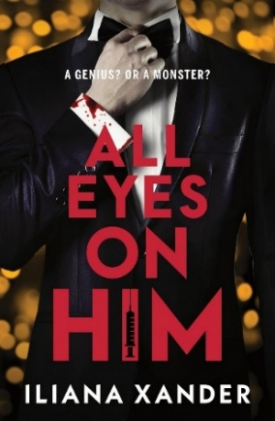
中文书名：《众目睽睽》
英文书名：ALL EYES ON HIM
作 者：Iliana Xander
出 版 社：Poisoned Pen
代理公司：WME/ANA/Jessica Wu
页 数：320页
出版时间：2025年12月
代理地区：中国大陆、台湾
审读资料：电子稿
类 型：惊悚悬疑
版权已授：葡萄牙、保加利亚、捷克、法国、德国、立陶宛、波兰、罗马尼亚、塞尔维亚、斯洛伐克、斯洛文尼亚
亚马逊畅销书排名：
心理惊悚 (图书)商品里排第394名

内容简介：

榜首畅销书作家伊利亚娜·赞德携反转不断、节奏紧凑的心理惊悚新作重磅来袭，弗雷达・麦克法登（Freida McFadden）的书迷不容错过！

年度人物？天才？还是怪物？

娜塔莉最好的朋友和一个英俊的陌生人离开了舞厅。第二天早上，昏迷的她在一个公交车站被发现。那天晚上发生了什么事？只有娜塔莉的朋友知道——但是她在医院，正处于昏迷状态……

当娜塔莉在一本财经杂志的封面上看到一个英俊的男人时，她认出了“年度人物”——和她朋友一起离开俱乐部的陌生人。

他是个百万富翁，他很有名，他高高在上。而且他——娜塔莉怀疑——很危险。为了寻找答案，她在他的豪宅里找了一份管家的工作。

她的计划很简单。靠近他，观察他的一举一动，收集证据，让他付出代价。

除了这座豪宅有些不对劲。奇怪的规则，充满敌意的工作人员，以及一种被监视和跟踪的可怕感觉。以及失踪的前管家到底怎么了？

娜塔莉以为她在设陷阱，但当她发现“年度人物”的惊人真相的那天，她意识到自己可能直接走进了他的……

媒体评价：

“在这部充满贪婪、偏执和复仇的恐怖惊悚小说中，没有东西也没有人是表里如一的。”
——《科克斯书评》（Kirkus Reviews）

************************
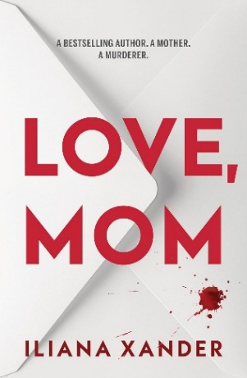
中文书名：《亲爱的妈妈：一个杀人犯的秘密》
英文书名：LOVE, MOM
作 者：Iliana Xander
出 版 社：Poisoned Pen
代理公司：WME/ANA/Jessica
页 数：368页
出版时间：2025年9月
代理地区：中国大陆、台湾
审读资料：电子稿
类 型：惊悚悬疑
版权已授：美国、英国、巴西、荷兰、芬兰、法国、西班牙、德国、意大利、俄罗斯、罗马尼亚、希腊、瑞典、捷克、斯洛伐克、葡萄牙、加泰罗尼亚、匈牙利、马其顿
亚马逊畅销书榜排名：
心理惊悚 (图书)商品里排第27名
谋杀惊悚商品里排第186名

内容简介：

一位畅销书作家，一位母亲，却隐藏着不为人知的惊人秘密——她，竟然还是一个杀人犯？

麦肯齐·卡斯珀，本身是才华出众的学生，可外界对她的印象，更多是那位畅销书作家的女儿。她母亲凭借黑暗、诡异的惊悚小说，在全球圈粉无数，拥有一大批忠实拥趸。

然而，母亲意外离世，全球粉丝悲痛万分之时，调查人员却心生疑窦：这真的只是一场普通事故？

母亲追悼会当天，麦肯齐收到第一个神秘信封，署名“来自头号粉丝。亲亲。”。信封里装着母亲日记的几页，开头赫然写着：“想知道一个秘密吗？爱你的妈妈。”麦肯齐读着日记内容，内心震惊不已。

一波未平一波又起，第二封信、第三封信接踵而至。为了揭开真相，麦肯齐踏上独自调查之路，竟意外撞破家族多年来深埋的秘密。

随着调查深入，她惊觉母亲走向明星的成名之路，布满了邪恶谎言，而这些谎言，极有可能是母亲丧命的根源。毕竟，在名利诱惑下，有人会不择手段，甚至不惜犯下谋杀罪行，又或者，做出比谋杀更可怕的事……

很快，麦肯齐即将亲身体验，这世间，确实存在着比谋杀更惊悚、更可怖的真相，而她，已被卷入这场未知的恐怖漩涡之中。

媒体评价：

“《亲爱的妈妈》不是一个关于找出凶手、为过去复仇的故事。它远比这要层次丰富，也远比这令人满足。赞德轻松地完成了每一次落地，在每一个转折处都让读者感到意外，却从不作弊糊弄你。”
——《犯罪狂潮》杂志（Crimespree Magazine）

“《亲爱的妈妈》是一部从头到尾扣人心弦的心理悬疑小说。情节缜密，层次丰富，充满令人震撼的反转与曲折。这个故事独一无二，令人难忘。”
——《新锐小说》（Fresh Fiction）

感谢您的阅读！
请将反馈信息发至：版权负责人
Email：Rights@nurnberg.com.cn
安德鲁·纳伯格联合国际有限公司北京代表处
北京市海淀区中关村大街甲59号中国人民大学文化大厦1705室, 邮编：100872
电话：010-82504106, 传真：010-82504200
公司网址：http://www.nurnberg.com.cn
书目下载：http://www.nurnberg.com.cn/booklist_zh/list.aspx
书讯浏览：http://www.nurnberg.com.cn/book/book.aspx
视频推荐：http://www.nurnberg.com.cn/video/video.aspx
豆瓣小站：http://site.douban.com/110577/
新浪微博：安德鲁纳伯格公司的微博_微博 (weibo.com)
微信订阅号：ANABJ2002


